01.08.2008

VIP-Klick: Woddy Allen

Total vergessen

Es waren so viele Filme, die Woody Allen gemacht hat. Nicht einmal er selbst kann sich an alle erinnern.

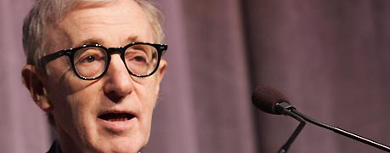
Woody Allen ist ratlos, wenn es um seine Filme geht: Was zum Teufel für eine Szene?
Foto: Getty

Woody Allen erinnert sich nicht an all die Filme, die er im Laufe seines Lebens gemacht hat. "Meine alten Filme habe ich ziemlich vollständig vergessen“, sagte der 72-jährige Regisseur und Schauspieler.

"Manchmal kommen Leute auf mich zu und sagen: ’Ich habe Ihren Film im Fernsehen gesehen. Und ich habe die Szene mit der Frau und dem Polizisten geliebt.’ Und für mich selbst denke ich: Was zum Teufel für eine Szene?“ Seine Filme gehörten der Öffentlichkeit, "und sie kann damit tun, was sie will“.

Sein künstlerisches Überleben habe er Europa zu verdanken, sagte der Regisseur, der seine letzten Filme in London und Spanien gedreht hat.

Er habe zwei Theorien, warum das so sei: "Die eine ist, dass man immer selber das macht, was man mochte, als man jünger war. Ich mochte früher vor allem europäisches Kino, Bergman vor allem, aber überhaupt das Kino.“ Seine andere Theorie sei, dass die Filme in Europa übersetzt würden, "und dass die Übersetzungen so gut sind, dass die Filme klüger werden und das Publikum die Fehler nicht mehr bemerkt. Ich komme in Europa einfach besser davon“.

Seine langjährigen Erfahrungen mit Psychoanalyse, die er auch in seinen Filmen thematisiert hat, bezeichnete Allen als sehr positiv: "Ich denke, ich bin kuriert und fühle mich jetzt zutiefst perfekt.“ Für ihn sei die Psychoanalyse eine eher gute als schlechte Erfahrung gewesen. "Es war vielleicht nicht so toll, wie ich mal erhofft hatte, nicht etwas Magisches, aber ziemlich gut, mehr Plus, als Minus.“

(AP/imm)

